


Auftraggeber: ICT Berufsbildungscenter AG
Betreuer: Marco Farine
Experte
Autor:
Datum: DD.MM.YYYY
Titel
Individuelle Projektarbeit
Zwei Sätze Kurzbeschreibung von Projekt.
Version 1.0.3

Zusammenfassung
Ausgangslage; Bedarf, was wird benötigt.
Auftrag/Aufgabenstellung; was wird konkret verlangt.
Resultat; wie sieht das Produkt aus und was funktioniert.
Vorgehen; ………………
Folgerungen; was funktioniert noch nicht und wie könnte es behoben werden, was würdest du allgemein nächstes Mal besser machen.

Inhaltsverzeichnis
1 Einleitung 5
1.1 Auftrag 5
1.2 Ausgangslage 5
1.3 Vorgehen (Konzept) 5
2 Hardware 6
2.1 Blockschaltbild / Übersicht 6
2.2 Pulsgenerator und Sensor 7
2.3 Sensor Simulation 8
2.4 Weiterverarbeitung der Messung 9
2.5 Balkenanzeige 11
2.6 Speisung 11
2.7 Test 12
2.8 Spezifische Funktionen 12
2.8.1 Simulation des Sensors 12
2.8.2 Feinjustierung am Pulsgenerator 12
2.8.3 Die Range 12
3 Schlussbetrachtung 13
3.1 Resultat der Arbeit 13
3.2 Persönliches Fazit 13
4 Literatur- und Quellenverzeichnis 14
5 (Abkürzungsverzeichnis) 14
A Anhang 15

Abbildungsverzeichnis
Abbildung 1 Blockschaltbild 6
Abbildung 2 Pulsgenerator und Sensor 7
Abbildung 3 Sensor Simulation 8
Abbildung 4 Signal Verarbeitung 9
Abbildung 5 Balkenanzeige 11
Abbildung 6 Speisung 11
Abbildung 7 Schema 16
Abbildung 8 Bestückungsplan 18

Tabellenverzeichnis
Tabelle 1 Stückliste 20

Einleitung
Eine kurze Einführung in das Thema.

Auftrag
Es darf auf das Pflichtenheft verwiesen werden; Pflichtenheft nicht abschreiben!

Ausgangslage
Mit welchen Mitteln bist du gestartet.

Vorgehen (Konzept)
………………………..
(wie führst du dein Projekt durch, wie gehst du vor.)
Grundlegende Ordner-Struktur und Git-Repository erstellen, dann das Altium-Projekt erstellen und auf GitLab sichern.
Um die Schaltung sukzessiv zu vervollständigen wurde eine Reihenfolge definiert:
- Die Funktionsweise des Sensors verstehen, das Schema erstellen und die Ansteuerung aufzeichnen.
- Den Integrierer und das Halteglied aufzeichnen.
- Die Simulation des Sensors konzeptionieren und anschliessend in das Schema einzeichnen.
- Zuletzt eine passende Balkenanzeige auswählen, die Betreibung jener erarbeiten und schlussendlich auch in das Schema einzeichnen.
Nach diesem Vorgehen kann die Dimensionierung einzelner passiver Bauelemente beginnen und die einzelnen Blöcke miteinander verbunden werden.
Daraufhin sollten alle Bausteine bestellt werden, in der Zwischenzeit kann das Leiterplatten-Design beginnen. Zwischen den einzelnen Schritten wird die Technische Dokumentation mit den jeweiligen vollendeten Schritten ergänzt.

Hardware

Blockschaltbild / Übersicht
Abbildung 1 Blockschaltbild
Gesamterklärung…………………………………

Pulsgenerator und Sensor
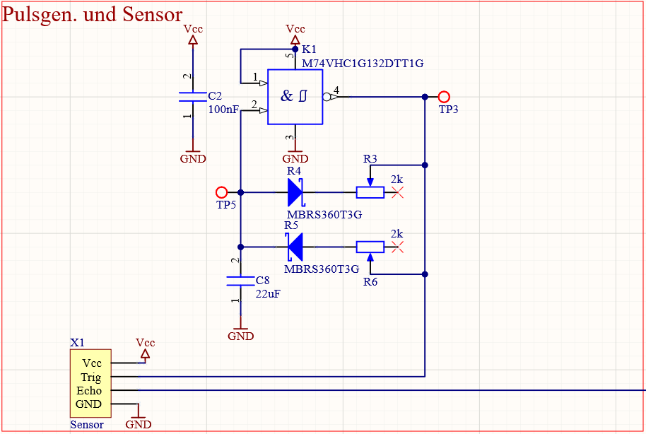
Abbildung 2 Pulsgenerator und Sensor
Spezifische Bauteile und Berechnungen dazu erklären.
Was ist die Funktion von einzelnen Bauteilen, von welchen bekannten Schaltungen hast du Gebrauch gemacht?
Der Sensor benötigt ein Triggersignal, welches hier mit einem Schmitt-Trigger gegeben ist.
Für die Feinjustierung sind hier zwei Potentiometer gewählt; mit $R6$ ist die Impulsdauer und mit $R3$ die Pausendauer einstellbar. Die tiefste einstellbare Frequenz liegt bei etwa $f \sim 37Hz$.
Empfohlene Obergrenze liegt bei $f=45Hz$, da dies die gewählte Integrierzeit ist (Seite 9) und dementsprechend die höchst mögliche noch vollständig zu integrierende Frequenz eines Signal darstellt.
Ausserdem ist im Datenblatt vom Sensor selbst eine maximale Anzahl von 50 Messungen pro Sekunde angegeben; heisst: in diesem kleinen Bereich von $45Hz – 50 Hz$ kann der Integrierer nicht ganz sein Werk verrichten, funktionieren tut die Schaltung dennoch.

Sensor Simulation
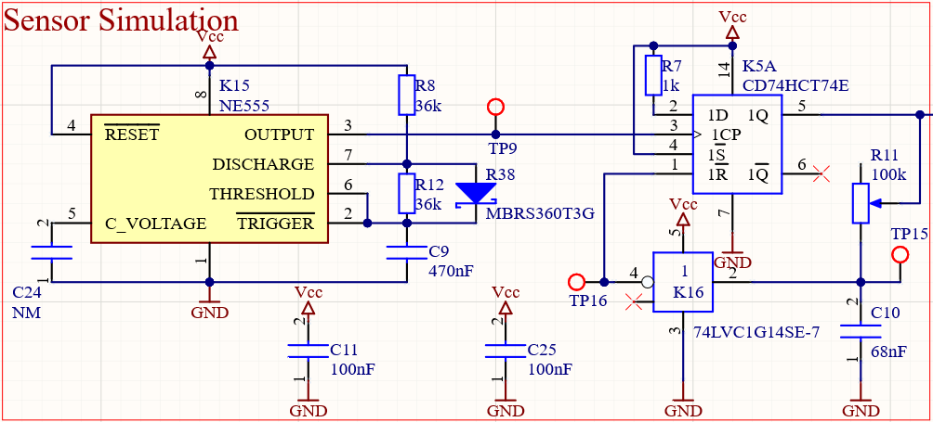
Abbildung 3 Sensor Simulation
Spezifische Bauteile und Berechnungen dazu erklären.
Was ist die Funktion von einzelnen Bauteilen, von welchen bekannten Schaltungen hast du Gebrauch gemacht?
Die Simulation des Sensors beginnt ebenfalls mit einem Pulsgenerator, dieser Output hat rechnerisch betrachtet eine Frequenz von $f=$28.3687 Hz. Nachfolgend wird von einem D-FlipFlop die positive Flanke erkannt was zur Folge hat, dass $1Q$ auf logisch high geht und solange dort bleibt, bis $C10$ sich genug aufgeladen hat um durch $K16$ den Reset $1\overline{R}$ auszulösen.
Sinn der Sache ist, durch das Potentiometer $R11$ eine variable Impulsdauer am Ausgang $1Q$ zu erzeugen, welche der des Sensors ähnlich ist. (mehr dazu auf Seite 12)

Weiterverarbeitung der Messung
Abbildung 4 Signal Verarbeitung
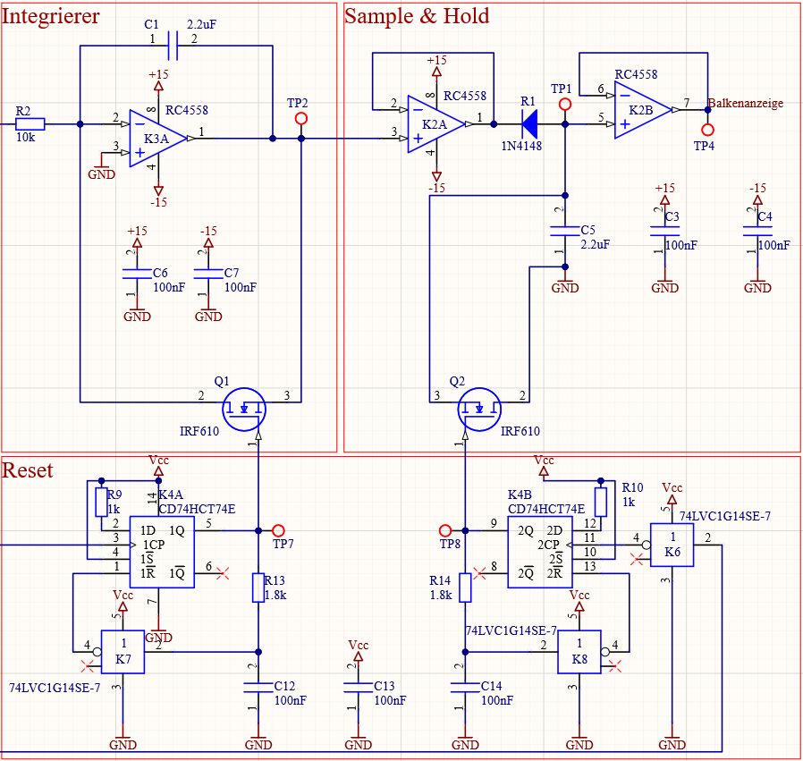
Spezifische Bauteile und Berechnungen dazu erklären.
Was ist die Funktion von einzelnen Bauteilen, von welchen bekannten Schaltungen hast du Gebrauch gemacht?
Der Sensor gibt ein PWM-Signal aus, dieses wird vom Integrierer in ein stetiges negatives Level gewandelt. Da der Integrierer periodisch beim Beginn eines neuen Messzyklus zurückgesetzt wird benötigt es ein Halteglied, welches die Auswertung vom aktuellsten vollständigem Zyklus bis zum Ende des nächsten Zyklus auf dem gleichen Level hält. Somit hat man ein gut verwertbares Signal, welches im nächsten Block verarbeitet wird. Der Integrierer arbeitet mit einer Integrierzeit von $45Hz$ und die Reset-Schaltung ist auf eine Zeit von $140us$ ausgelegt, heisst: $C1$ und $C5$ werden jeweils für $\sim 140us$ lang quasi kurzgeschlossen. Diese Zeit muss möglichst klein gehalten werden, dass der Reset nicht ganz kurze Messsignale zu lange auf etwa $0V$ hält und keine Zeit mehr zum Integrieren vorhanden ist. Dennoch muss die Zeit aber genügend gross sein, sodass die langen Messsignale und die dazugehörenden grösseren Ladungen in den Kondensatoren auch vollständig entladen werden können.

Balkenanzeige
Abbildung 5 Balkenanzeige
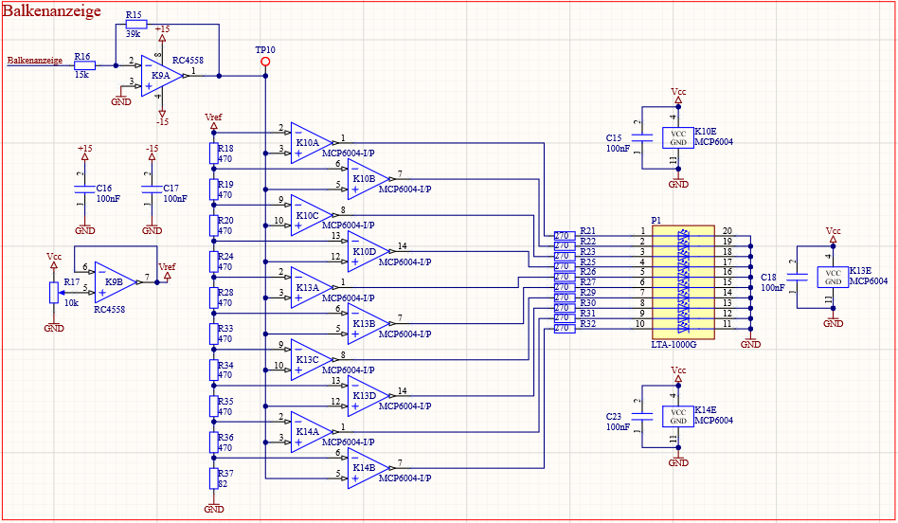
Das Signal, welches vom Halteglied weitergegeben wird, hat eine negative Amplitude und wird zuerst von einem invertierenden Operationsverstärker aufgegriffen, verstärkt und anschliessend mit einer Referenzspannung verglichen.
Um die Range einzustellen (mehr dazu auf Seite 12) wurde eine einstellbare Referenzspannung mit einem Potentiometer und Impedanzwandler gewählt.

Speisung
Abbildung 6 Speisung
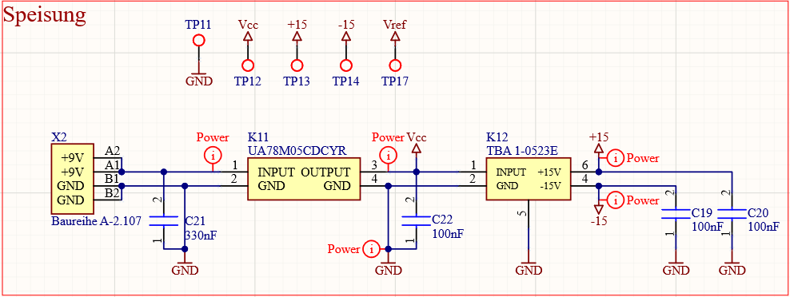
Um die Speisung einfach und zuverlässig zu gestalten, wurden Festspannungsregler gewählt; Anschluss erfolgt über Bananenbuchsen 4mm.

Test
Test der gesamten Hardware dokumentieren.

Spezifische Funktionen

Simulation des Sensors
Die Impulsdauer ist mit dem Trimmer $R11$ zwischen $30us$ und $5ms$ einstellbar; das heisst, eine Entfernung von $\sim 0.5cm$ bis $\sim 85cm$ ist simulierbar.

Feinjustierung am Pulsgenerator
An den beiden Potentiometer $R6$ und $R3$ werden jeweils die Impuls- und Pausendauer eingestellt; diese kann zwischen $37Hz$ und $>50Hz$ eingestellt werden, wobei $50Hz$ die höchste Frequenz ist mit der der Sensor arbeiten kann. Wie schon auf Seite 7 kurz erwähnt, sollte $45Hz$ als Obergrenze gewählt werden.

Die Range
Am Potentiometer $R17$ wird die Referenzspannung eingestellt, ein beliebiger Wert von $0V$ zu $5V$ ist wählbar. Dadurch können die Schwellen, welche erreicht werden müssen, um einzelne Balken leuchten zu lassen, verändert werden. Folglich ist es möglich konkret nur einen gewünschten Bereich zu messen resp. Anzuzeigen.

Beispiel:
Wenn ein Gegenstand $50cm$ entfernt vom Sensor positioniert wird, kann das Potentiometer $R17$ so eingestellt werden, dass die Balkenanzeige das Maximum anzeigt – alle Balken leuchten –, nun entspricht ein Balken (bis auf den letzten) einer Entfernung von $\sim 5.45cm$. Der letzte entspricht $\sim 1cm$.

Schlussbetrachtung

Resultat der Arbeit
Gemessene Resultate mit dem Pflichtenheft vergleichen und Fehler/Abweichungen beschreiben.
Insgesamt eine kritische Beurteilung der Arbeit und eine Zusammenfassung der Resultate.
Was ist erledigt und was bleibt offen.
Empfehlungen für weiteres Vorgehen (offene Punkte Pflichtenheft, zusätzliche Möglichkeiten)
Das PCB funktioniert nicht genau wie es gedacht war; das heisst, der Sensor reagiert nur auf grosse ebene Flächen, Hände erkennt er so gut wie nie und mit Menschen hat er auch Probleme. Schlussendlich ist die Leiterplatte aber ihrer Idee gerecht geworden, nur gewisse Unsicherheiten und Dinge, welche optimiert werden können sind vorhanden. Die dritte Version ist in Fertigung und die vierte ist schon definitiv aber noch nicht in Planung. Im PCB müssen neu dazugekommene Testpunkte ergänzt und Designatoren aus Gründen der Leserlichkeit angepasst werden.

Persönliches Fazit
Bist du zufrieden mit dem Produkt?
Welche Fähigkeiten konntest einsetzen und was bereitete dir Probleme?
Was hast du gelernt und was würdest du in Zukunft anders machen?
Bei diesem Projekt konnte ich wirklich sehr viel lernen; mehr methodisches als fachliches.
Das fachliche Wissen konnte ich vertiefen und ausbauen, bis auf das Halteglied ist nichts neues vorgekommen, dennoch bekam ich von den schon bekannten Gebieten ein Tiefenverständnis.
Die Entwicklung hat mir Spass gemacht, die Inbetriebnahme nicht. Ich habe enorm viel Zeit gebraucht; zu viel Zeit. Verschiedenste Schritte hätte ich besser planen können, dann wäre viel Wartezeit weggefallen. Ausserdem hing ich bei der Entwicklung oft fest. Wenn ich die Coaches öfter und schneller nach Hilfe gefragt hätte, wäre mir dies ebenfalls erspart geblieben. Der Drang war aber gross es zum einen mir selbst zu beweisen und den Anderen zu zeigen, dass ich es nicht nur kann sondern auch sauber und richtig mache. Die Realität hat gezeigt, dass es doch nicht so einfach wie vorgestellt ist und mein pedantisches Tun nicht immer in Bezug auf die Qualität fördernd ist.

Literatur- und Quellenverzeichnis
Angaben für Bücher:
Autorenname(n), Vorname(n): Buchtitel, Verlag, Verlagsort, Auflage, Jahr, ISB-Nummer
Angaben für Zeitschriften:
Autorenname(n), Vorname(n): Titel, Name der Zeitschrift, Heftnummer, Erscheinungsjahr
Angaben für Projektarbeiten oder Schulungsunterlagen:
Autorenname(n), Vorname(n): Titel, (Dokumentenname), Firma oder Schule
Angaben für Internetseiten:
Autorenname(n), Vorname(n): Titel, Institution oder Firma, Datum, Internetadresse
Angaben für Datenblätter:
Autorenname(n), Vorname(n): Titel, Institution oder Firma, Datum, Internet-Quelle

(Abkürzungsverzeichnis)
In einer Tabelle die Abkürzungen auflisten.

- Anhang
Folgende Unterlagen entsprechen, bis auf das Schema, der aktuellsten Version und nicht der finalen Version.
  - Produktionsunterlagen
    - Schema
Abbildung 7 Schema
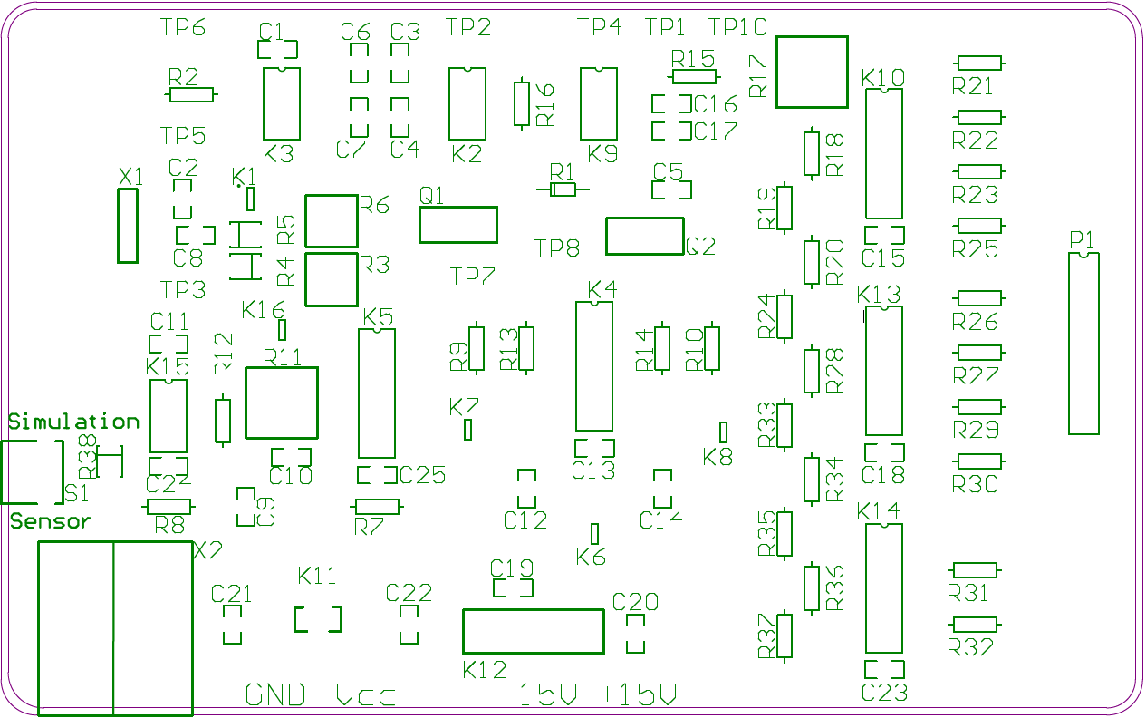
    - Bestückungsplan
Abbildung 8 Bestückungsplan

    - Stückliste
Tabelle 1 Stückliste

    - Mechanikzeichnungen
......................................................................
    - Montagezeichnungen
………………………………………………………

  - Bedienungsanleitung
Erkläre schrittweise, wie man vorgehen muss und was man einstellen kann, wenn jemand ohne grosse Vorahnung dein Produkt in die Hände nimmt.
  - Hardwarekorrekturen und Änderungen
Am besten chronologisch auflisten, was du wann verändert hast. Nur kurz anschneiden, was du damit bezwecken willst.
  - (Software)
Hier sollten Sourcecode und umfangreiche Diagramme sein, welche im Hauptteil zu viel Platz einnehmen.
  - Messprotokolle und/oder Testprotokolle

  - Zeitplan

  - Pflichtenheft
……………………………………………………………………….
- Dateistruktur auf Laufwerk
(Wenn Git-Repository vorhanden, dann hier angeben; nebst Laufwerk-Pfad.)

